KEREM AYDINLAR ORTAOKULU

ENGELSİZ HAYAT TEKNOLOJİLERİ

Adım:IRMAK
Soyadım:GÜNEŞ
Sınıf:7\D
No:564

ÖN SÖZ:
Bu dosyanın içinde engelsiz hayat teknolojileri ile ilgili görme engelliler için tasarladığım akıllı bastondan bahsetdim.

ÖZ GEÇMİŞ:

Adım Irmak soyadım GÜNEŞ.13 yaşındayım7. Sınıfa gidiyorum.Kerem Aydınlar Ortaokulunda okuyorum. Muğla-Bodrumda yaşıyorum ama aslen Karslıyım.

KARAR VERDİĞİM ENGEL TÜRÜ:

Görme engeli

Engel türünün tanımı:

Görme engeli, kişide görme yetersizliğinden çok ağır derecede etkilenme ve görsel duyu ile alınması gereken uyarıcılardan yoksun kalma durumu olarak tanımlanır.

ENGEL TÜRÜ İLE DAHA ÖNCEDEN YAPILMIŞ TEKNOLOJİK ÜRÜN ÖRNEKLERİ:

Görme Engelliler İçin Konuşan Tansiyon Aleti
270 gr ağırlığı ve 4 adet kalem pille çalışan alet tansiyonunuzu büyük ve küçük olarak kalp atışınızı Türkçe olarak söylemekte. Tansiyonunuzu ise bilekten ölçüyor görme engelliler için büyük kolaylık sağlıyor.

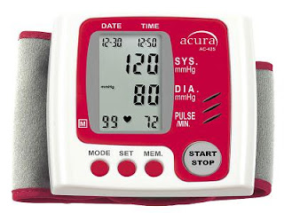

Görme engelliler için akıllı saat

Görme engellilere özel üretilen akılı saatin ön yüzünde, Braille alfabesinin rakam ve harflerinden oluşan küçük kabartma noktacıklar bulunuyor.
Ön yüzdeki dokunmatik algılayıcı sensörler kullanıcının hangi harfi okuduğunu algılıyor ve noktacıklar anında yeni harfleri oluşturuyor. Tüm akıllı telefonlarla uyumlu olan Dot Watch saniyeyi gösteren ilk Braille saat olma özelliğini de taşıyor.
Yeniden şarj edilebilir bir bataryaya ve bluetooth özelliğine sahip olan Dot Watch, internete bağlanıyor, mesaj ve arama geldiğini bildiriyor, üzerinde bulunan iki düğme aracılığıyla çağrıları cevaplıyor, hızlı yanıt gönderiyor, sosyal medya uyarıları veriyor, alarm ve kronometreyi kuruyor.

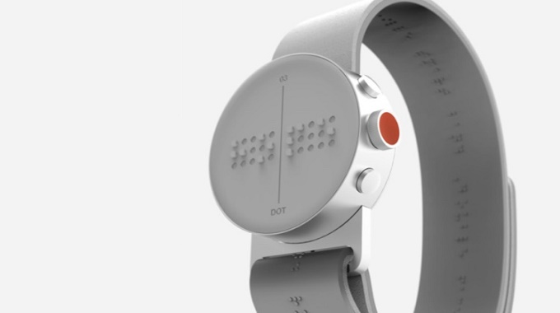

GÖRME ENGELLİLER İÇİN TASARLADIĞIM AKILLI BASTON

Görme engelli bireylerin kentte “engelsiz” seyahat edebilmelerini sağlamak amacıyla yapılan tasarım, engel algılama modu, navigasyonla yön buldurma, akıllı telefonla entegrasyon, diğer mobil uygulamalarla senkronize çalışma gibi özellikler içeriyor.
Engel algılama modunda, önceden ayarlanmış mesafedeki engeller ultrasonik sensörler ile algılanıyor ve iki yanda bulunan titreşim motorları ile kullanıcıyı uyarıyor. Kullanıcıların isteğine göre bu ayarlar telefon bağlantısı sağlandıktan sonra yapılabiliyor.
Baston Bluetooth ile akıllı telefonlara bağlanabiliyor. Baston üzerinde bulunan touchpad yardımı ile akıllı telefon kontrol edilebiliyor. Bunların yaparken de güneş enerjisinden yararlanılır.Ayrıca su geçirmez.

TASARIMIMIN GENEL ÖZELLİKLERİ:

1) Akıllı Bastonumun ön tarafında açma-kapatma düğmesi,touch pad,navigasyon aleti ve GPS bulunuyor.Ayrıca touch pad sayesinde telefona bağlanabiliyor.

2)Kullanıcı tasarladığım ürünü kullanırken önüne bir engel çıktığı zaman önce ultrasonik sensörler ile algılıyor ve iki yanda bulunan titreşimler sayesinde kullanıcıyı uyarıyor.

3)Arkasında bulunan güneş panelleri sayesinde güneş enerjisinden yararlanılarak şarj oluyor ve su geçirmez.

TASARIMIMIN ÇİZİMİ:

